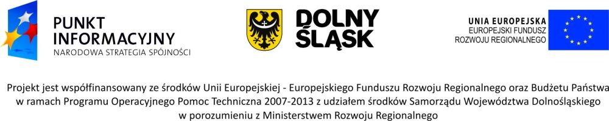

Program spotkania informacyjnego pn.
„Możliwości wsparcia dla przedsiębiorczych”

Termin: 19 października 2011, godz. 13.00

Miejsce spotkania: Urzędu Miasta i Gminy w Górze, ul. Mickiewicza 1, sala 110

13.00-13.15 Rejestracja uczestników

13.15-13.25 Prezentacja Punktu Informacyjnego Funduszy Europejskich
Alicja Dąbrowska, Konsultant Punktu Informacyjnego Funduszy Europejskich

13.25-14.00 Możliwości pozyskania dofinansowania na założenie działalności gospodarczej w ramach Działania 6.2 Programu Operacyjnego Kapitał Ludzki
Konsultant Punktu Informacyjnego Funduszy Europejskich

14.00-14.15 Projekt systemowy realizowany przez Urząd Marszałkowski Województwa Dolnośląskiego wraz z partnerami m.in. DAWG Sp. z o.o. w ramach Poddziałania 8.1.2 „Wsparcie procesów adaptacyjnych i modernizacyjnych w regionie”
Agnieszka Mąka, Dolnośląska Agencja Współpracy Gospodarczej Sp. z.o.o.

14.15-14.40 Profesjonalny Parter Przedsiębiorcy – Asysta w prowadzeniu działalności gospodarczej
Agnieszka Mąka, Dolnośląska Agencja Współpracy Gospodarczej Sp. z.o.o.

14.40-15.00 Konsultacje indywidualne
Alicja Dąbrowska, Punkt Informacyjny Funduszy Europejskich

